TEMA: Bernardinų sodas – biologo ir istoriko akimis

Mokymosi uždavinys – naudodamiesi šaltiniais, internetu , tyrinėdami Bernardinų sodo ekosistemą bei dirbdami grupėse gebėsime įvardyti sode augančius bent 5 augalus, 3 besilankančius vandens paukščius ir palyginę natūralią ir dirbtinę ekosistemą, gebėsime nurodyti bent 2 skirtumus.

**I.Tyrinėdami Bernardinų sodą ir naudodamiesi augalų atpažinimo programėle (arba ne), atlikite šias botanines užduotis:**

1. Suraskite 10 skirtingų rūšių medžių:

1)

2)

3)

4)

5)

6)

7)

8)

9)

10)

1. Suraskite 5 skirtingų rūšių svogūninius augalus:

1)

2)

3)

4)

5)

3. Suraskite 5 dabar žydinčius medžius ar krūmus:

1)

2)

3)

4)

5)

4. Suraskite 5 dabar žydinčius žolinius augalus:

1)

2)

3)

4)

5)

**II.BERNARDINŲ SODAS**. Pagal seną tradiciją teigiama, kad šioje vietoje XIII–XIV a. buvusi šventoji pagonių giraitė ąžuolynas. Po krikščionybės įvedimo ji buvo iškirsta ir teritorija prijungta prie Žemutinės pilies valdos, o XV a. antroje pusėje skirtas sklypas vienuoliams bernardinams.

Nuo 1469 m. iki 1864 m. teritorija priklausė vienuoliams bernardinams. XV a. pabaigoje pastatyta bažnyčia ir vienuolynas, kartu buvo tvarkomas ir pelkėtas šaltiniuotas sklypas. Vienuoliai sukultūrino vietovę ir įveisė 4 sodus ir 2 daržus. Vėliau tvenkinius ir vandens kanalus bei oranžeriją. Visoje teritorijoje įrengti drenažo kanalai, natūraliems tvenkiniams suteikta taisyklinga forma. XVIII a. apželdino dekoratyviniais egzotiniais augalais ir sukūrė uždaro tipo parką­-sodą, kuriuo naudojosi dvasininkijos aukštuomenė.

Vienuolyno dalyje auga devynioliktojo amžiaus kolekcija. Čia sužinome, ką augino vienuoliai. Štai vienuolyno ekspozicijos valgomųjų augalų lysvė – valgomasis krienas, dilgėlė, hibridinė viendienė, paprastoji raktažolė, valgomasis svogūnas, laiškinis česnakas, valgomoji rūgštynė, plaštakinis rabarbaras. Taip pat turime medicininių, arbatinių, prieskoninių augalų lysves. Vienuolyne, žinoma, buvo auginamos ir rožės.

1825 metų inventorizacijos sąraše užfiksuota, kad sode buvo devyni tūkstančiai įvairių augalų rūšių. Atrodo neįtikėtina, kaip taip gali būti! Labiausiai norėčiau nusikelti į tuos laikus. Įsivaizduokite per vidurį tekančią Vilnią, vienoje pusėje – botanikos, kitoje – vienuolyno sodas. Ir abu klesti! Senoji Vilnelės vaga tekėjo mūsų dienų centrinės parko alėjos ir vartų vietoje, dabartinės Barboros Radvilaitės gatve, taip dalindama parką pusiau. Tik XIX a. antroje pusėje vaga buvo užpilta ir teritorija pasikeitė. Botanikos sodas tuo laikotarpiu Rytų Europoje buvo vienas nuostabiausių, etaloninis pavyzdys. Šiuo laikotarpiu labai norėčiau pasivaikščioti po parką.

Šalia įėjimo į parką nuo Šv. Brunono gatvės pusės auga ir 400 metų skaičiuojantis ąžuolo. Mažai kam žinoma, kad čia jis – seniausias mieste.

Pagal: <http://www.vilniausparkai.lt/bernardinu-sodas/>

https://madeinvilnius.lt/vilniaus-istorija/senasis-vilnius/bernardinu-sodo-istorija/

Remiantis istoriniais šaltiniais atlikite:

1. Kelintame amžiuje įkurtas bernardinų sodas? ______________________________
2. Kaip vienuoliai pakeitė ir sukultūrino sklypą? Pateikite 3 pavyzdžius.

____________________________________________________________________________________

____________________________________________________________________________________

1. Nuėję į Bernardinų sodo vienuolyno dalį (netoli pagrindinio įėjimo į parką), įvardykite 4 augalus, kuriuos augino vienuoliai.

_____________________________________________________________________________________

_____________________________________________________________________________________

1. Pasamprotaukite ir užrašykite, kam vienuoliai naudojo Jūsų parašytus augalus.

_____________________________________________________________________________________

_____________________________________________________________________________________

1. Remaintis šaltiniais užrašykite, kaip tekėjo Vilnios upė iki XIX a.

_____________________________________________________________________________________

1. Suraskite seniausią ąžuolą mieste, nufotografuokite jį, trumpai aprašykite, kaip jis atrodo dabar.

_____________________________________________________________________________________

_____________________________________________________________________________________

**III.Nueikite prie Vilnelės upės. Stovėdami vienoje vietoje apie 15 min. stebėkite plaukiančius ar praskrendančius vandens paukščius. Pažymėkite vandens paukšius besilankančius Bernardinų sode (apibraukite pavadinimą):**

1. Pilkasis garnys

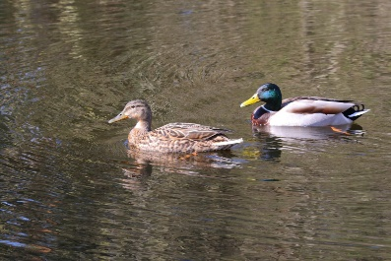

1. Didžioji antis

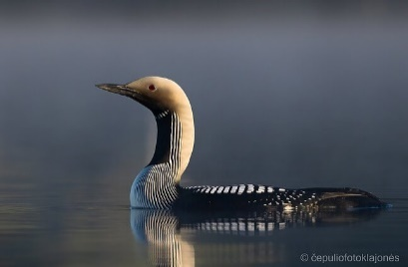

1. Rudakaklis naras

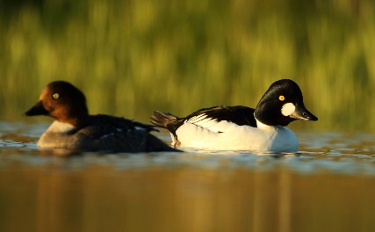

1. Paprastoji klykuolė

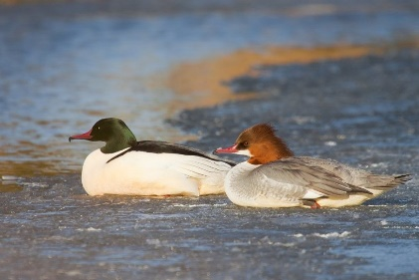

1. Didysis dančiasnapis

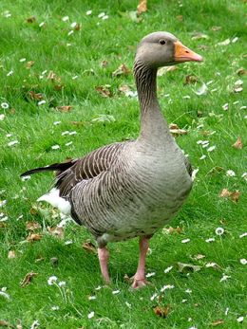

1. Pilkoji žąsis

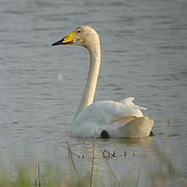

1. Gulbė giesmininkė

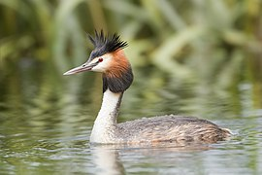

1. Ausuotasis kragas

1. Didysis kormoranas

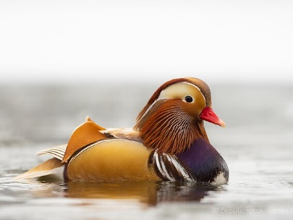

1. Mandarininė antis

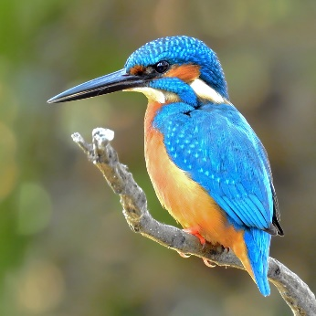

1. Tulžys

**IV.Ekosistemų užduotis: (užduotį atlikite stovėdami prie Vilnelės upės, pasroviui)**

**Žemiau esančius teiginius priskirkite prie:**

1. Natūrali ar pusiau natūrali ekosistema (žymėkite **skaičiumi 1)**
2. Žmogaus sukurta ir prižiūrima ekosistema (žymėkite **skaičiumi 2)**

Medžiais ir krūmais apaugęs dešinysis Vilnelės krantas

Bernardinų sodas

Vyrauja vietinės augalų rūšys, sumedėjusių augalų lajos pilnai susivėrusios

Daug nevietinių ir dekoratyvinių augalų

Paukščiai peri tik natūraliose buveinėse: medžiuose, krūmuose, ant žemės

Daug dirbtinių perėjimo vietų (inkilų)

Buveinės erdvinė struktūra formuojasi natūraliai, atviros erdvės atsiranda žuvus dideliems medžiams

Buveinės erdvinė struktūra formuojama pagal žmogaus poreikius

Didesnė biologinė įvairovė

Daugiau ant žemės perinčių paukščių rūšių

400 metų skaičiuojantis ąžuolas

Oranžerija

Šaltiniuotas sklypas

Vienuolių įkurti 4 sodai ir 2 daržai

Pakeista Vilnelės vaga

**ĮSIVERTINIMAS**

Užrašykite Bernardinų sode augančius 5-6 augalus:

1.

2.

3.

4.

5.

6.

3-4 besilankančius vandens paukščius:

1.

2.

3.

4.

Palyginę natūralią ir dirbtinę ekosistemą nurodytkite 2-3 skirtumus.

1.

2.

3.

**REFLEKSIJA**

Kūrybinė užduotis „Mano svajonių sodas“.

Mokiniai grupėse kuria savo svajonių sodą.

Darbo kriterijai:

1. Darbo estetika.
2. Sukurtų simbolių/legendų aiškinimas.
3. Bent 6 objektų vaizdavimas